Partie 1 : Technologie des Equipements et Supports – durée 3 heures
- LA PRISE DE SON
  - Ces 2 couples utilisant des microphones cardioïdes on choisira la tête MK4.

XY :
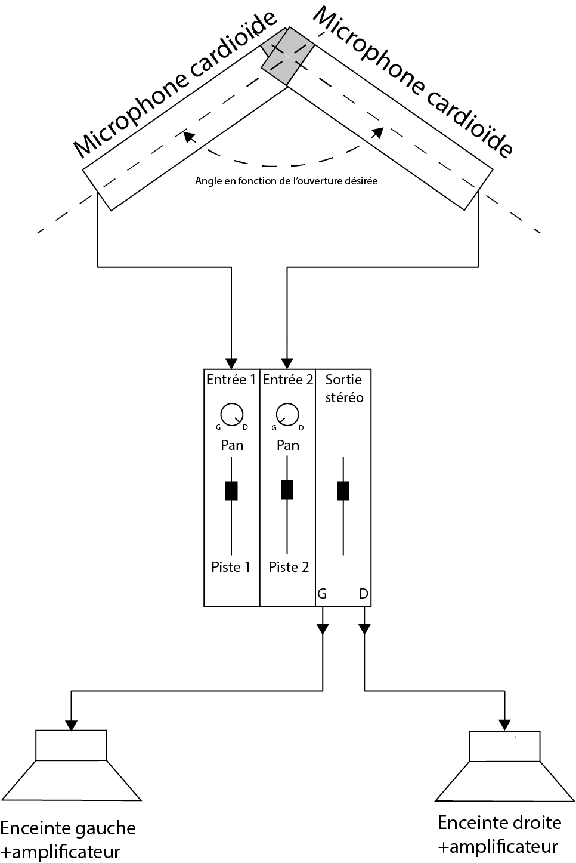

ORTF :
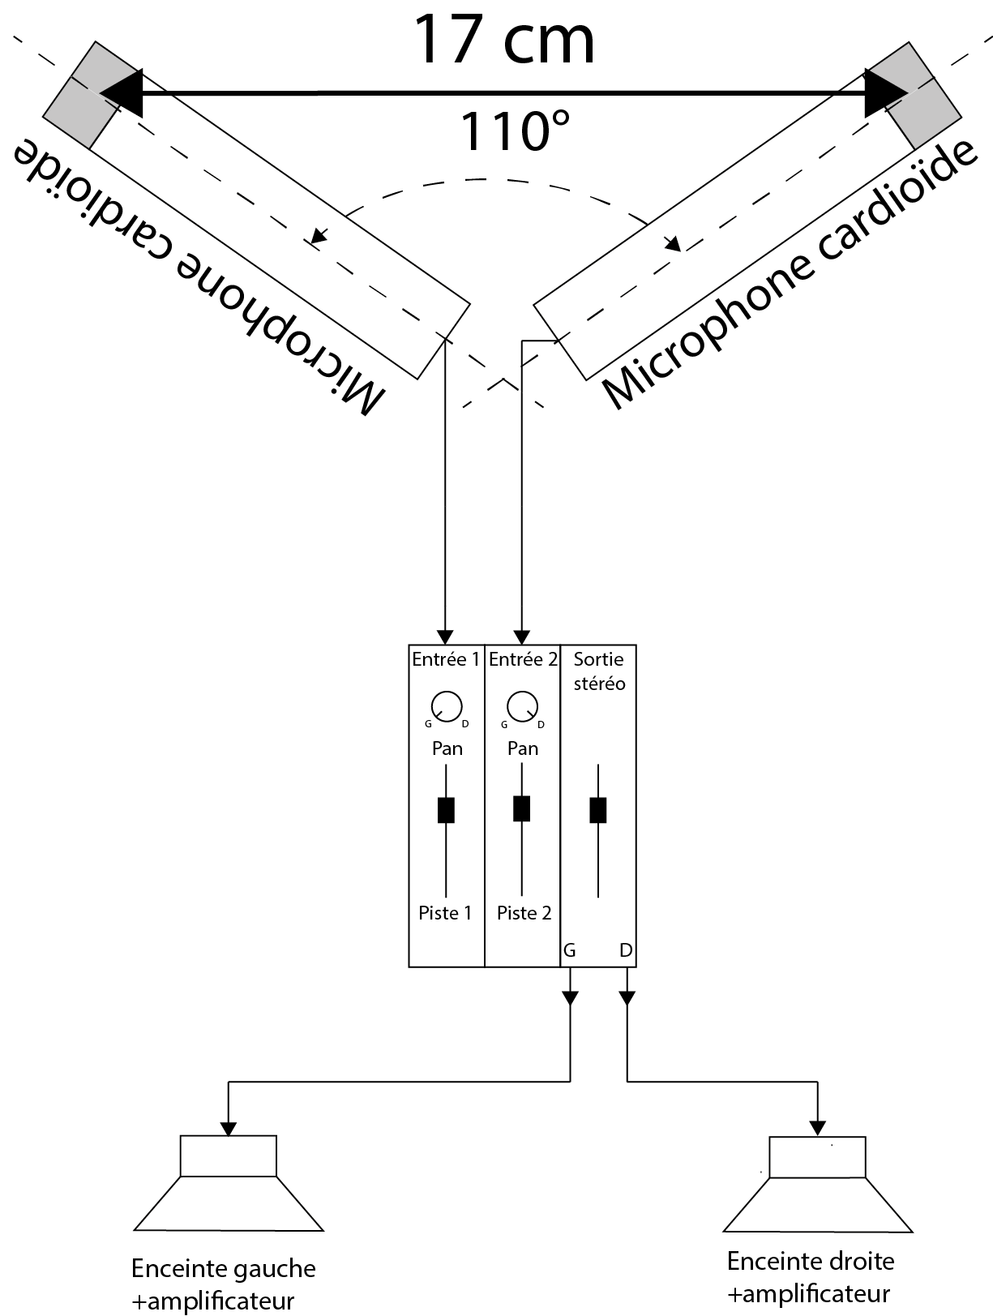

Prise de son | Avantages | Inconvénients
XY | Simple à mettre en œuvre  Angle de prise de son réglable  Compatible monophonie | Moins naturel
ORTF | Rendu naturel (proche de nos oreilles) | Risque de déphasage  Angle de prise de son non réglable

La prise de son ayant le rendu le plus naturel est la prise de son ORTF, car proche de notre système d’écoute à 2 oreilles séparé d’une vingtaine de centimètres.

  - Pour vérifier les éventuels déphasages de la prise de son ORTF , il faudra un corrélateur de phase.

  - On choisira ici des têtes directives pour limiter les risques de larsen avec le système de diffusion sonore. On choisira donc les têtes cardioïdes MK4.

  - La tête du SC4060 est omnidirectionnelle et capte donc tous les son autour d’elle tandis que la tête du SC4080 est cardioïde et capte les son dans son axe en atténuant les sons hors axe.
  - Si on veut limiter les bruits ambiants, il faudra choisir la tête cardioïde, donc la référence SC4080.

  - Les valeurs « en bâton » nous indiquent l’occupation spectrale d’un canal de télévision numérique terrestre (TNT) avec en abscisse la fréquence et en ordonnée l’amplitude du signal dans la bande de fréquence de ce canal.
  - Nous avons à droite l’occupation en fréquence de la 4G, fréquence occupée par la téléphonie mobile pour les transferts de données informatique à très haut débit.
  - Les canaux utilisables sont donc 22, 25, 28, 30 à 35, 37, 38, 41, 42, 47, 48, 50, 56,60 et 65.

La bande de fréquences des émetteurs et récepteurs n’allant que de 516 à 865 MHz, les fréquences centrales suivantes pourront être utilisées : 530, 546, 554, 562, 570, 578, 586, 602, 610, 634, 642, 682, 690, 706, 722, 754, 786, 826 MHz.
  - La consommation maximale de l’émetteur et du récepteur est de 180 mA.
Le bloc d’accumulateur est donné pour 1500 mAh.
T = 1500/180 = 8,33 h ou 8 h + 0.33 x 60 = 8 h 20 min.
  - On peut donc se contenter en théorie de 2 blocs batteries (1 pour l’émetteur, 1 pour le récepteur) bien chargés. On pourra accepter 4 par sécurité.

- LE MIXAGE

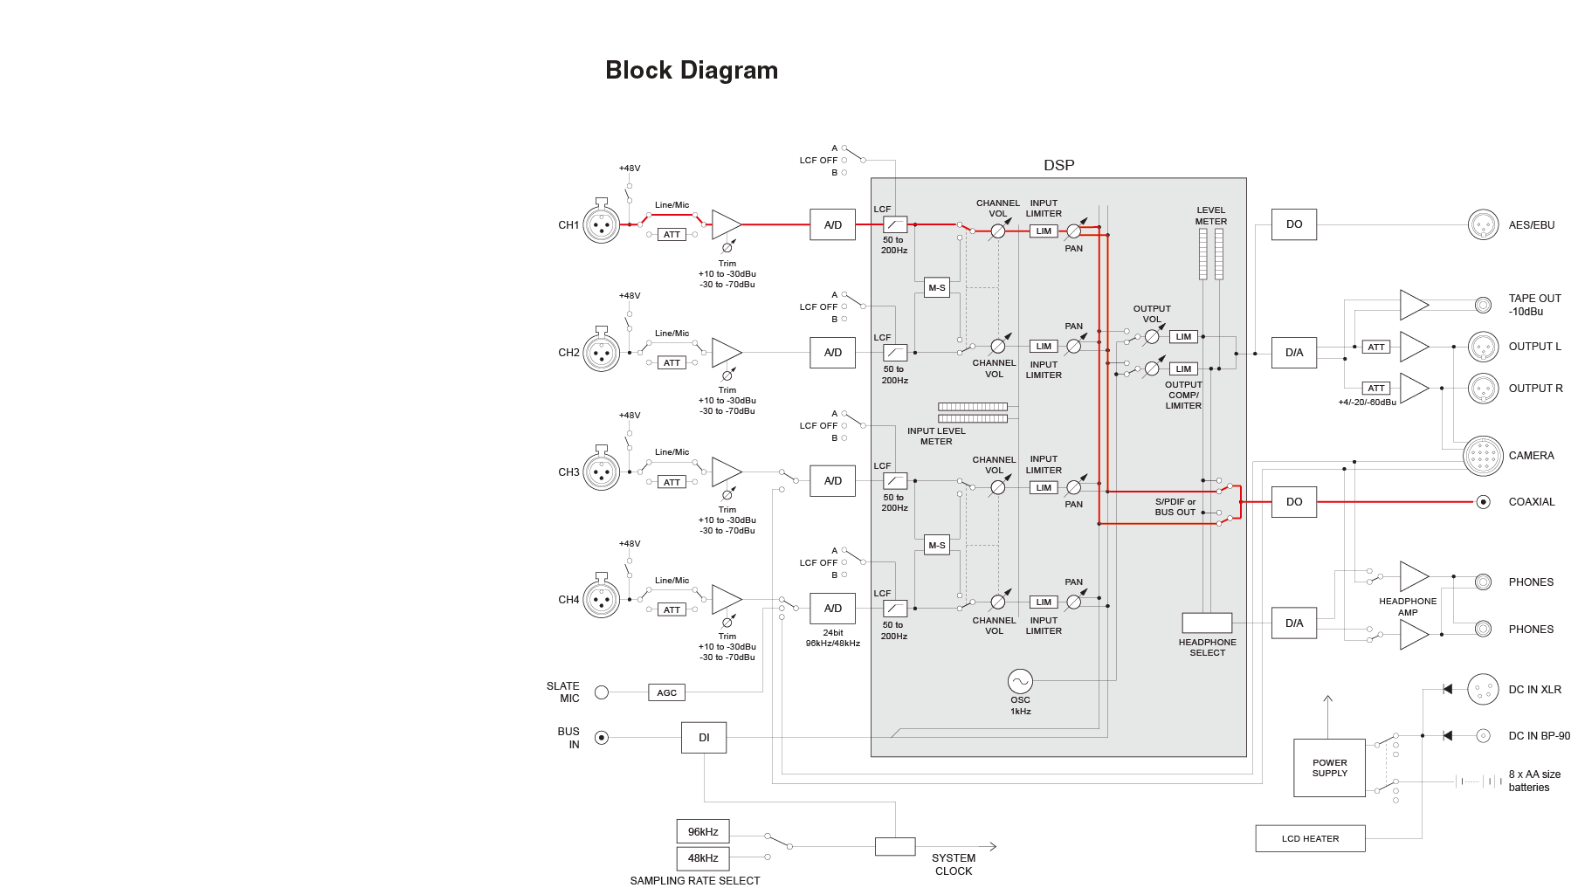
  - Les blocs A/D (convertisseur analogique numérique) et les blocs D/A (convertisseur numérique analogique) nous indiquent que le traitement dans la mixette est effectué de manière numérique.

  - On choisira au minimum le boîtier iDR-32, le nombre de la référence correspondant au nombre de microphones que l’on peut entrer dans ce boîtier.
  - PEQ : Parametric Equalizer, il s’agit d’un égaliseur paramétrique avec plusieurs filtres où l’on peut régler le gain, la fréquence et la largeur du filtre à appliquer ; insérés sur chacune des tranches ils permettent de traiter précisément en fréquence un signal avec plus ou moins de précision, il peut être utilisé pour par exemple supprimer une fréquence ou une bande de fréquences plus ou moins larges.
  - GEQ : Graphic Equalizer, il s’agit là d’un égaliseur graphique constitué d’une batterie de filtre à largeur de bande relative constante (par exemple un tiers d’Octave) dont les potentiomètres rectilignes de réglage de gain forment d’un graphique de correction du signal en fréquence. Il peut être utilisé pour corriger l’acoustique d’une salle.

- L’ENREGISTREMENT

  - 64 canaux dans les 2 sens.
  - On utilisera des prises Ethercon RJ45 avec du câble réseau CAT5 (catégorie 5).
  - On utilise le protocole IP (Internet Protocol)
  - 64 canaux audios.
  - Le câble utilisé pour le protocole Madi est un câble coaxial de type «vidéo» (75 ohms) type KX6 avec des connecteurs BNC aux bouts.
  - On choisira le protocole « Dante » car il permet une utilisation d’un réseau existant (RJ 45, protocole IP).

  - L’interface de communication entre l’enregistreur et le disque dur est de type eSATA.
  - 32 pistes en 96kHz/24 bits

  - L’interface esata utilisée aujourd’hui (3Gbits/s) supporte largement ce débit même si nous avons des données de redondance (détection et correction d’erreurs) et des métadonnées.
  - Le premier disque de référence 301440 suffit largement car il a une capacité de 500 Go.

- L’AMPLIFICATION DES ENCEINTES ACOUSTIQUES

  - On utilisera pour cela des connecteurs XLR 3 broches
  - Le câble adapté à la transmission du signal est de type AES/EBU (impédance caractéristique égale à 110 Ω).Pour un diamètre On choisira donc un câble ayant pour référence 3173.

  - D’après la documentation chaque amplificateur est doté d’un fusible de 10 A ce qui empêche donc de brancher trois amplificateurs sur une même prise ne pouvant fournir que 16 A.
  - Les amplificateurs sont alimentés en 230V/50Hz ; on répartira chaque amplificateur sur une phase, le neutre commun et terre commune.
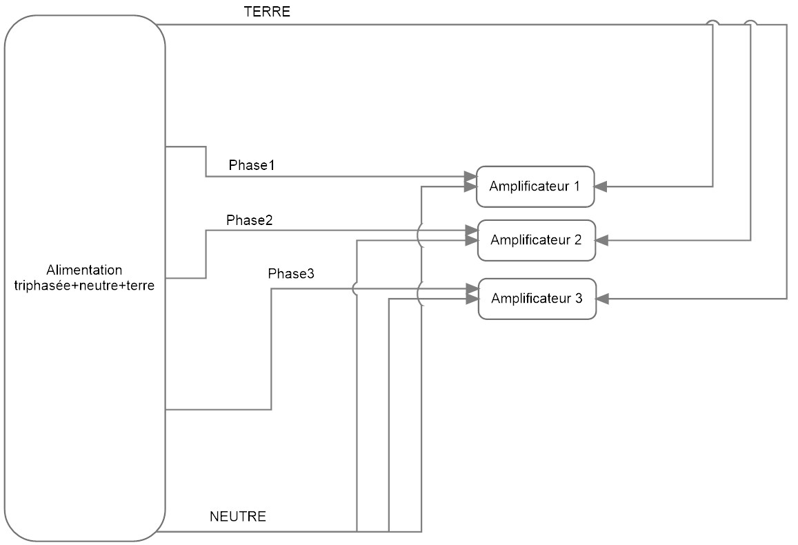

- SYNOPTIQUE DE CÂBLAGE
